第1节 功
一、学习目标
1.理解做功的两个必要因素。认识在什么情况下力对物体做了功，在什么情况下没有做功。
2.理解计算功的公式和单位，并会用功的公式进行简单计算。
学习重点是理解计算功的公式和单位，并会用功的公式进行简单计算。
学习难点是理解做功的两个必要因素。
二、知识点解读
知识点一：力学中的功
1.如果一个力作用在物体上，物体在力的方向上移动了一段距离，这个力的作用就显示出成效，力学里就说这个力做了功。
2.功的两个因素：一个是作用在物体上的力 ，另一个是在力的方向上移动的距离。
3.不做功的三种情况：①物体受到了力，但静止。②物体由于惯性运动通过了距离，但不受力。③物体受力的方向与运动的方向相互垂直，这个力也不做功。
知识点二：功的计算
计算公式：物理学中，功等于力与力的方向上移动的距离的乘积。即：W=Fs。
（2）符号的意义及单位：W表示功，单位是J，1J=1N·m；F表示力，单位是N；S表示距离，单位是m。
（3）计算时应注意的事项：①分清是哪个力对物体做功，即明确公式中的F。②公式中的“S”是在力F的方向上通过的距离，必须与“F”对应。③F、S的单位分别是N、m，得出的功的单位才是J。
三、深化理解知识点的例题及其解析
【例题1】关于功的说法正确的是（ ）
A．小明用力推发生故障的汽车而未推动时，推力对汽车做了功
B．吊车吊着重物沿水平匀速运动一段距离时，吊车的拉力对重物做了功
C．足球在水平地面上滚动一段距离时，重力对足球做了功
D．举重运动员从地面将杠铃举起的过程中，举重运动员对杠铃做了功
答案：D
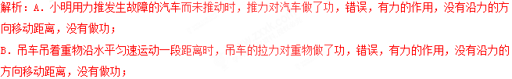
C．足球在水平地面上滚动一段距离时，重力对足球做了功，错误，错误，有力的作用，没有沿力的方向移动距离，没有做功；
D．举重运动员从地面将杠铃举起的过程中，举重运动员对杠铃做了功，正确。
【例题2】如图是一款新研发的机器人。若机器人重为15N，与地面的接触面积是1×10^{﹣3}m²，牵引力大小是I0N、机器人在水平地面上沿直线行走l0m，用时100s。求：
（1）机器人行走的平均速度；
（2）机器人牵引力做的功；
（3）机器人静止时对水平面的压强。
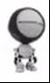
答案：（1）机器人行走的平均速度为0.1m/s；
（2）机器人牵引力做的功为100J；
（3）机器人静止时对水平面的压强为1.5×10⁴Pa。
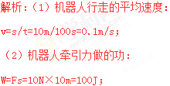
（3）机器人静止时对水平面的压力：
F=G=15N，受力面积S=1×10⁻³m²，对地面的压强：
p=F/S=15N/1×10^{﹣3}m²=1.5×10⁴Pa。
四、本节课的课时作业（含答案与解析）
第1节 《功》课外同步课时作业
一、选择题
1．为了纪念其在能量转化中发现守恒思想的重大贡献，用他的名字来命名功和能单位的物理学家是 （ ）
A．牛顿 B．焦耳 C．安培 D．欧姆
2.如图实例中，力对物体没有做功的是 （ ）
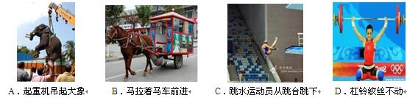
3.小张用40N的推力将重力为100N的物体沿水平方向匀速推动了10m，则小张对物体所做的功是（ ）
A．400J B．600J C．1000J D．1400J
4.在甲、乙两图中，甲图地面粗糙、乙图地面光滑。质量分别为m，2m的两个物体在大小为F的恒力作用下，在力的方向上前进了相同的距离，则下列结论正确的是（ ）
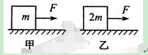
A．甲图中F做的功小于乙图中F做的功
B．甲图中F做的功等于乙图中F做的功
C．甲图中F做的功大于乙图中F做的功
D．条件不足，无法确定甲、乙图中F做的功谁大。
5.如图所示，用不变的拉力 F 匀速拉动重为 G 的物体A，使物体 A 沿水平方向移动了一段距离s，在此过程中拉力F 做的功为 （ ）
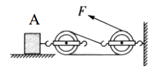
A. Fs B. Gs C. 2Fs D. (G+F)s
二、填空题
1.小明同学用40N的水平推力推着重100N的书箱在水平地面上前进了2m，松开手后，书箱仍向前滑行了lm，整个过程中小明做功 J，书箱的重力做功 J．
2.如图甲所示，水平地面上的物体，受到方向不变的推力F的作用，其F﹣t和v﹣t的图象分别如图乙、丙所示．由图象可知，0～3s内，推力对物体做功 J；t=5s时，物体受到的摩擦力是 N．
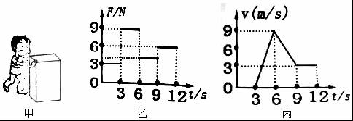
3.某一型号的汽车质量为5×10³kg，轮胎与地面接触面积为4×250cm²，在一段平直公路上用0.5小时匀速行驶了54km，车受到的阻力为车重的0.1倍．g取10N/kg. 则该汽车的行驶速度为 km/h ，该汽车对地面的压强为 P_{a}，该汽车牵引力所做的功为 J。
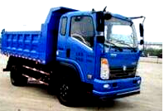
4.如图甲所示，一块质量为0.2kg的铁块被吸附在竖直放置且足够长的磁性平板上，在竖直方向上拉力F＝3N的作用下向上运动，铁块运动速度v与时间t的关系图像如图乙所示。则铁块受到的摩擦力为 N，0~6s内拉力F做的功是 J。（取g＝10N/kg）
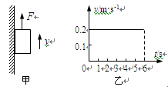
三、计算题
1.电动自行车以其环保、快捷、轻便的优势，成为家庭常用的交通工具。如图所示的这辆电动自行车自身重力为600N，在水平公路上匀速直线行驶了4.8km用了10min，行驶时受到的阻力是40N。
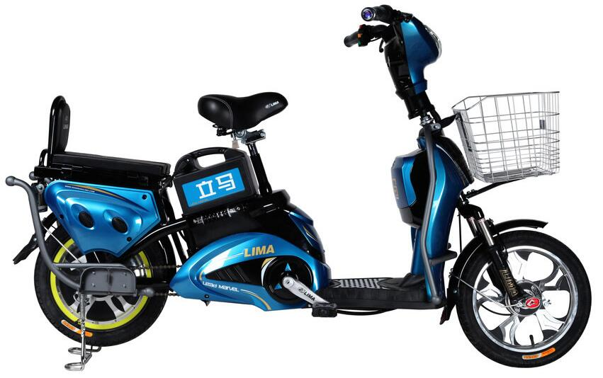
（1）求该车在这段时间内行驶的速度是多少m/s？牵引力做功是多少？
（2）若该车每个车轮与地面的接触面积为0.01m²，车胎能承受的最大压强为2×10 ⁵Pa，求该车的最大载重量是多少N？
2.如图，质量为10kg的物体放在水平桌面上。（g＝10N/kg）求：
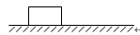
（1）物体所受重力大小；
（2）物体底面积为0.1m²，物体对桌面的压强大小；
（3）用20N的水平推力，使物体在桌面上移动0.5m，推力对物体做的功。
第1节 《功》课外同步课时作业答案与解析
一、选择题
1.答案：B．
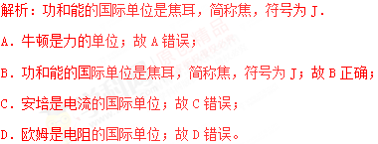
2.答案：D
提示：力对物体做功有两个必要条件，缺一不可。有力和力的方向上通过的距离。
3.答案：A．
解析：已知推力大小和物体在水平方向上移动的距离，利用W=Fs计算该过程中小张对物体所做的功．小张对物体所做的功：W=Fs=40N×10m=400J．
4.答案：B
5.答案：C
解析：由图可以看出，该滑轮组绳子的有效股数n=2，绳子自由端移动2s，已知拉力为F，由功的公式可以计算拉力所做的功．由功的公式得：W=2Fs．故选C．
点拨：本题考查功的计算，做功的两个必要因素是：一是作用在物体上的力，一是物体在力的方向上移动的距离，本题中的难点是判断拉力方向上移动的距离．
二、填空题
1.答案：80；0．
解析：知道水平推力和水平方向上移动的距离，可利用功W=Fs计算推力做的功；书箱受到重力但在重力的方向上没移动距离，重力不做功．
（1）小明同学用40N的水平推力推着重100N的书箱在水平地面上前进了2m，
推力对箱子做的功：W₁=Fs₁=40N×2m=80J；
松开手后，书箱仍向前滑行了lm，书箱由于惯性滑行，则小刚没有做功，即W₂=0J；
整个过程中小明对书箱一共做的功：W=W₁+W₂=80J+0J=80J；
（2）书箱在水平面上运动，虽然受重力，也有距离，但在重力的方向上没有移动距离，所以重力没做功，为0J．
2.答案：0；6．
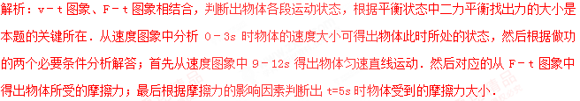
（1）由丙图知：0～3s内物体的速度大小为零，物体处于静止状态，有力无距离，所以，推力对物体做功0J．
（2）由丙图知，9﹣12s时，物体匀速运动，
由乙图知，9﹣12s时，F=6N，
所以摩擦力与推力F平衡，大小为6N．
3﹣6s之间，物体加速运动，受力不平衡，推力大于摩擦力；但由于物体对地面的压力和接触面的粗糙程度没有改变，所以摩擦力大小不变；即仍为6N．
3.答案：108，5×10⁵，2.7×10⁸。
解析：（1）根据速度公式v=s/t可求汽车的行驶速度；
（2）汽车对地面压力F=G=mg，地面受力面积已知，根据压强公式P=F/S可求汽车对地面的压强；
（3）牵引力F=0.1G,行驶的路程已知，根据公式W=Fs可求汽车牵引力所做的功；
（4）汽车匀速行驶，车受到的阻力等于牵引力。
点评：压强的计算，需要确定压力、面积。要注意面积的计算与单位，其中压力的确定是难点。正确判断物体间的压力，进行受力分析是关键；物体间接触部分的面积，一般与较小的物体面积相同。
4.答案：1 3.6
三、计算题
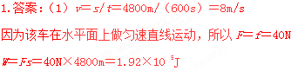
（2）由p＝F/S得F＝pS=2×10 ⁵Pa×2×0.01m²＝4000N
在水平面上，G＝F＝4000N G载＝4000N－600N＝3400N
2.答案：（1）G＝mg＝10kg×10N/kg＝100N
（2）F＝G＝100N，p＝＝1×10 ³Pa
（3）W＝Fs＝20N×0.5m＝10J

